МУНИЦИПАЛЬНОЕ БЮДЖЕТНОЕ ОБЩЕОБРАЗОВАТЕЛЬНОЕ УЧРЕЖДЕНИЕ «КРАСНОГВАРДЕЙСКАЯ ГИМНАЗИЯ»
КРАСНОГВАРДЕЙСКОГО РАЙОНА ОРЕНБУРГСКОЙ ОБЛАСТИ

ПРИКАЗ

31.08.2016 № 01/08-263
с. Донское

О реализации мониторинга по иностранным языкам
в 2016-2017 учебном году

В соответствии с приказом министерства образования Оренбургской области № 01-21/2093 от 11.08.2016г. «О реализации мониторинга по иностранным языкам», приказом отдела образования № 01/09-273 от 24.08.2016 г. «О реализации мониторинга по иностранному языку в общеобразовательных организациях Красногвардейского района в 2016-2017 учебном году», в целях дальнейшего развития региональной и муниципальной системы оценки качества образования, совершенствования преподавания иностранных языков на основе системных мониторинговых исследований
Приказываю:
- Принять участие в реализации мониторинга сформированности коммуникативных компетенций обучающихся по иностранным языкам в 2016-2017 учебном году:
- региональный мониторинг для обучающихся гимназических классов (7а, 8а, 9а классов);
- муниципальный мониторинг для обучающихся 6аб, 7б, 8б классов.
- Исанбитову А.С., заместителя директора по НМР, назначить координатором реализации проекта мониторинга и обеспечить:
  - Информационно-методическую поддержку педагогических работников, участвующих в реализации проекта.
  - Подготовку контрольно-измерительных материалов для учащихся 6-9 классов.
  - Аналитическую деятельность по результативности выполнения мероприятий проекта мониторинга.
- Довести до сведения учащихся, родителей, педагогов график контрольных срезов мониторинга сформированности коммуникативных компетенций по иностранным языкам обучающихся 6-9 классов в 2016-2017 учебном году (Приложение 1, 2).
Сроки: до 09.09.2016г.
Ответственные: Исанбитова А.С.,
классные руководители.
- Утвердить план по реализации мониторинга по иностранным языкам согласно
приложению 3.
- Обеспечить разработку календарно-тематического планирования с учетом объема времени на проведение входных и промежуточных мониторинговых работ и мероприятий по коррекции знаний обучающихся.
Ответственные: учителя иностранных языков
Срок: до 01.09.2016г.
- Организовать систему сопровождения учителей иностранных языков в рамках методического объединения через консультирование, взаимопосещение учебных занятий, сетевое взаимодействие с другими школами, посещение семинаров на муниципальном и региональном уровнях.
Ответственные: Кудашкина С.Н., заместитель директора по НМР,
Чернышева С.М., руководитель МО учителей иностр.языка
Срок: в течение учебного года
- Учителям – предметникам:
7.1. Проводить проверку контрольных работ в день проведения и своевременно предоставлять аналитические справки Исанбитовой А.С.
7.2. На основании анализа результатов создать для каждого учащегося индивидуальный образовательный маршрут на весь учебный год и разработать мероприятия по коррекции знаний учащихся.
8. Классным руководителям 6-8, 9а классов предусмотреть мероприятия по информированию родителей учащихся об основных целях, результатах проекта.
9. Контроль исполнения настоящего приказа оставляю за собой.

Директор гимназии М.А. Беккер
С приказом ознакомлены:

Приложение 1
График региональных контрольных срезов мониторинга сформированности коммуникативных компетенций по иностранным языкам обучающихся 7-9-х классов в 2016-2017 учебном году
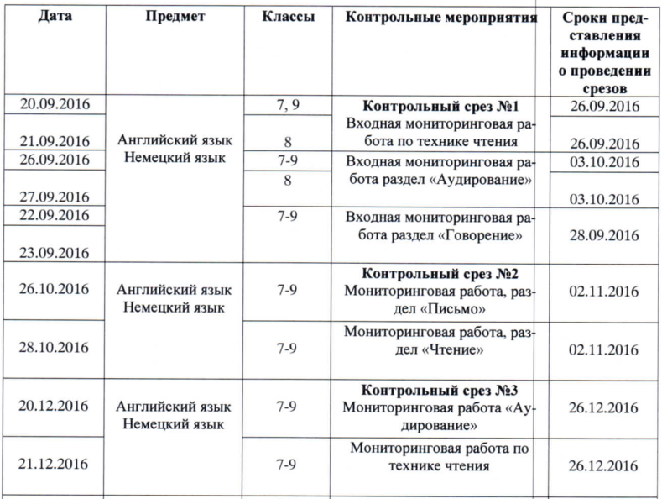
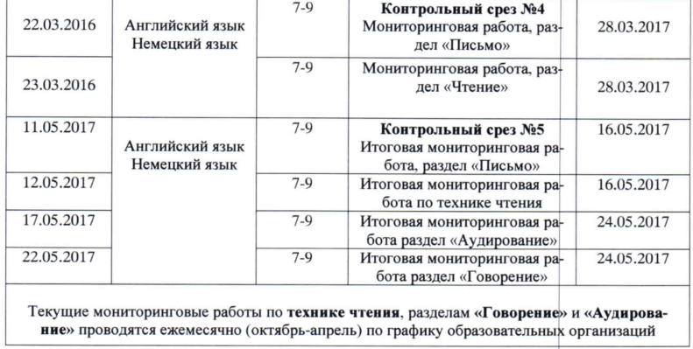

Приложение 2

График проведения контрольных срезов знаний обучающихся 6-8 классов общеобразовательных учреждений Красногвардейского района по иностранным языкам в 2016-2017 учебном году

Дата проведения | Контрольные мероприятия
05.10.2016 | Контрольный срез №1(входная контрольная работа)
01.12.2016 | Контрольный срез №2 (контрольная работа за 1 полугодие)
26.04.2017 | Контрольный срез №3 (контрольная работа за 2 полугодие)

Приложение 3

План мероприятий по реализации мониторинга по иностранному языку
в МБОУ «Красногвардейская гимназия в 2016-2017 учебном году

Месяц | Мероприятие | Категория  выпускников | Ответственный
Нормативное, инструктивное и ресурсное обеспечение
Август  2016 года | Разработка плана мероприятий по реализации мониторинга по иностранному языку в 2016-2017 учебном году |  | Исанбитова А.С.
Октябрь 2016 года | Создание локальных актов по организации регионального мониторинга |  | Беккер М.А.  Исанбитова А.С.
В течение уч. года | Собеседования с учителями иностранного языка по вопросам проведения и итогов мониторинговых мероприятий |  | Беккер М.А.  Исанбитова А.С.
Мероприятия по повышению качества по иностранным языкам
В течение года | Организация и проведение систематической работы с обучающимися по подготовке к государственной итоговой аттестации |  | Учителя иностранного языка  Исанбитова А.С.
В течение года | Организация кружковой работы по иностранным языкам | 5-9 кл. | Беккер М.А. Чернышева С.М.
2,4 вторник месяца | Организация занятий в рамках Центра поддержки одаренных детей Красногвардейского района (филологическое направление) | 10-11 кл. | Бахтиярова З.З.  Чернышева С.М.
В течение года | Организация участия обучающихся гимназии в научно-исследовательской и проектной деятельности по иностранным языкам в соответствии с перечнем мероприятий муниципального, регионального и всероссийского уровней | 4-10 кл. | Учителя иностранного языка  Бахтиярова З.З.
В течение года | Организация системы работы по подготовке учащихся к участию в олимпиадах, конкурсах по ИЯ | 3-11 кл. | Учителя ИЯ
сентябрь 2016 года | Разработка индивидуальных маршрутов подготовки обучающихся к муниципальному, региональному мониторингам | 6-9 кл. | Учителя иностранного языка  Исанбитова А.С.
Информационно—методическое обеспечение
весь период | Организация работы по вопросам подготовки к мониторинговым мероприятиям |  | Исанбитова А.С.
В течение года | Индивидуальные консультации по проблемам в преподавании отдельных тем |  | Чернышева С.М.
Психолого-педагогическое сопровождение
Весь период | Индивидуальные консультации учащихся  Консультации, тренинги для педагогов  Профилактические беседы  Просветительская работа | 6-9 кл. | Прокопенко И.В.  Учителя ИЯ
Работа с родителями
В течение учебного года | Информирование родителей учащихся об основных целях, результатах проекта |  | Классные руководители;  Учителя ИЯ
Работа с педагогическими кадрами
Проведение семинаров в рамках РМО учителей иностранного языка
Ноябрь 2016 года | 1. Компетентностный подход в организации контроля по иностранному языку.  2. Методика составления карт индивидуального развития обучающихся и работа с ними |  | Учителя иностранного языка
Январь 2017 года | 1.Система работы с одаренными детьми по иностранному языку в рамках урочной и внеурочной деятельности (из опыта работы)  2.Обновление содержания и форм итоговой аттестации школьников. Современные требования к содержанию и структуре КИМ-ов по языковой и речевой компетенциям. |  | Учителя иностранного языка
Март 2017 года | Методический семинар « Создание мотивирующей образовательной среды для успешного обучения иностранным языкам»  Организация предметной декады по иностранным языкам |  | Учителя иностранного языка
Диагностические процедуры и мониторинговые исследования
По графику | Проведение региональных и муниципальных контрольных срезов | 6-9 кл. | Исанбитова А.С.
Работа с выпускниками в каникулярное время
Каникулярное время | Работа очно-заочной школы по подготовке учащихся 9 классов к итоговой аттестации в рамках работы Центра поддержки одарённых детей Красногвардейского района | 9 кл. | Исанбитова А.С.  Учителя ИЯ Классные руководители
Участие педагогов в организации подготовки выпускников к итоговой аттестации
В течение года | Направление на обучение учителей на проблемных курсах на базе ИПК и ППРО |  | Кудашкина С.Н.
В течение года | Направление на семинары, с посещением мастер – классов в г.Оренбурге по вопросам подготовки к ЕГЭ педагогов гимназии |  | Кудашкина С.Н.

